Отчёт по лабораторной работе №3

Дисциплина: архитектура компьютера

Аветисян Алина Эдуардовна

Содержание

# 1 Цель работы

Целью работы является освоение работы с Markdown и оформление отчетов с помощью легкового языка разметки Markdown.

# 2 Выполнение лабораторной работы

**1**

Открываю терминал и перехожу в рабочий каталог и обновляю репозиторий.

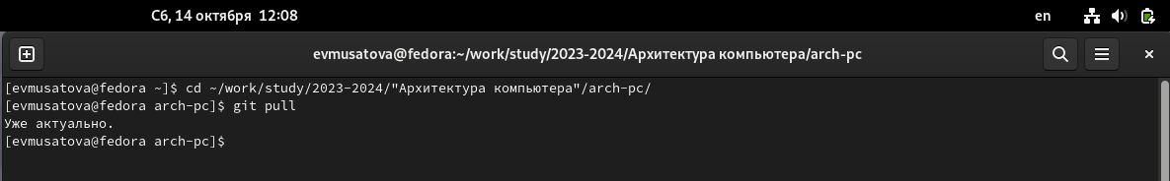

Figure 1: Обновление репозитория

**2**

Перехожу в каталог с шаблоном отчета по лабораторной работе №3 и выполняю компиляцию шаблона.

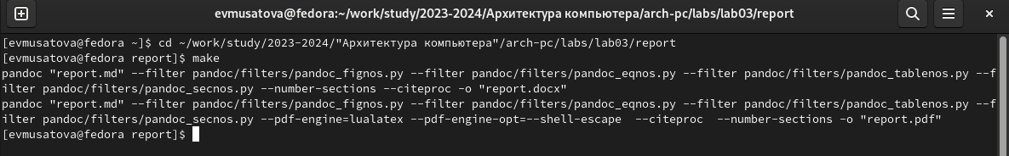

Figure 2: компиляция шаблона

**3**

Проверяю выполнилась ли компиляция файла.



Figure 3: Проверка компиляции

**4**

Удалила новые компилированные файлы и сразу проверила.

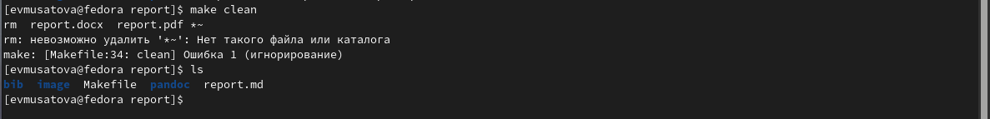

Figure 4: Удаление файлов

**5**

Открываю файл report.md с помощью текстового редактора gedit и делаю отчет по лабораторной работе.

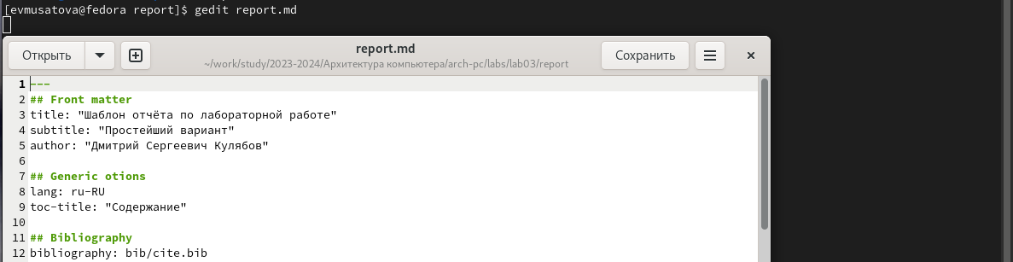

Figure 5: Открытие редактора и заполнение отчета

**6**

Переименовываю шаблон и делаю компиляцию отчета.

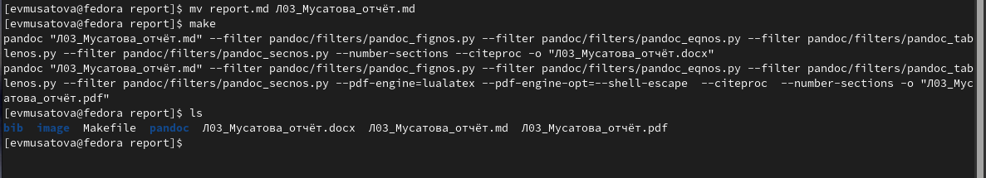

Figure 6: компиляция отчета

**7**

Загружаю все файлы в репозиторий на github.

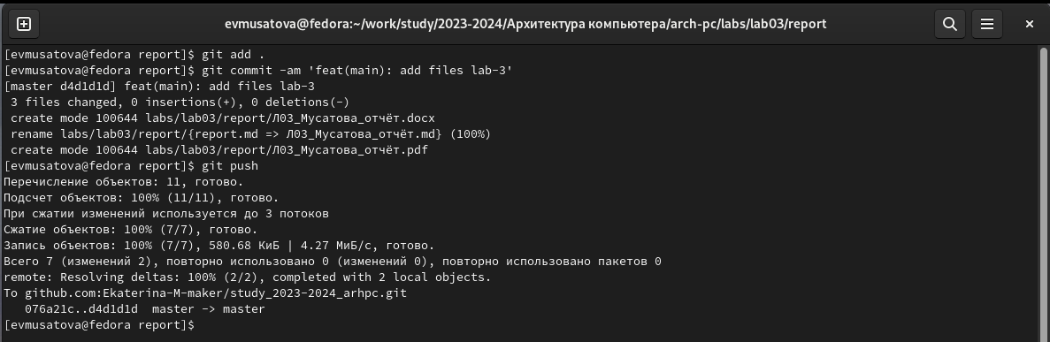

Figure 7: загрузка на гит

# 3 Самостоятельная работа

**1**

Перехожу в каталог предыдущей лабораторной работы. Открываю шаблон в редакторе и запоняю.

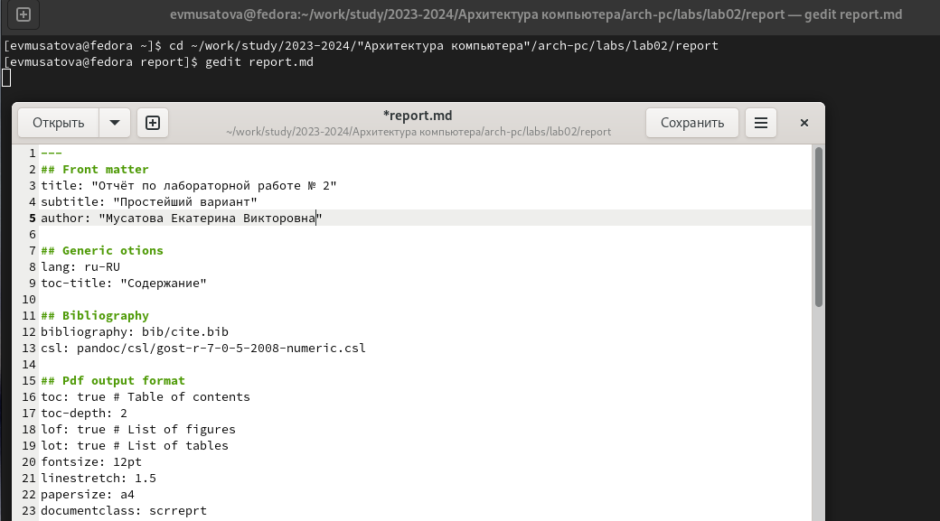

Figure 8: Отерытие католога c 2 лабой и редакция

**2**

Переименовываю файл и компилирую в pdf и docs формат.

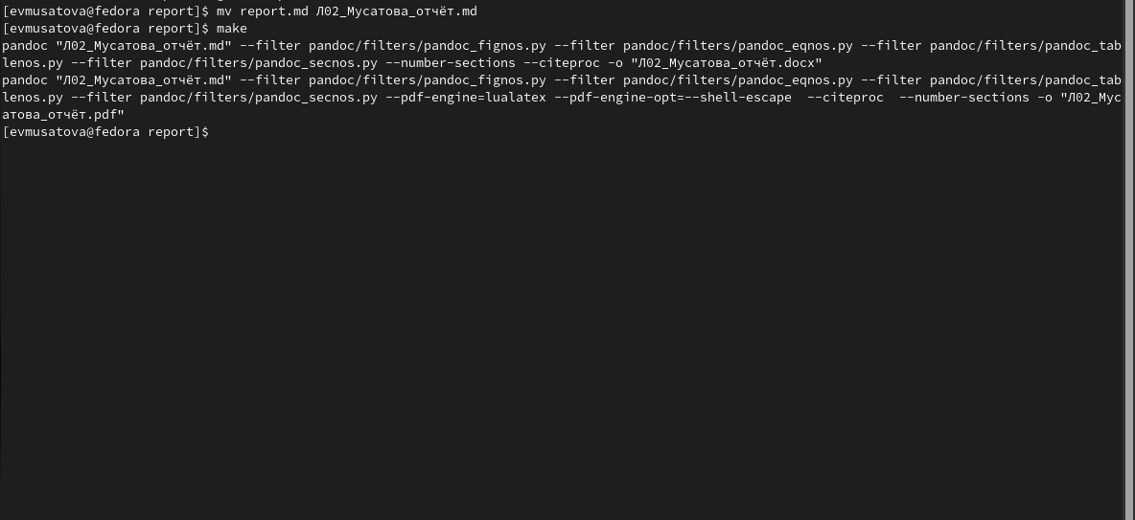

Figure 9: переименовывание и компиляция

**3**

Проверяю выполнение компиляции с помощью команды ls.



Figure 10: проверка

**4**

Загружаю все файлы на gitgub.

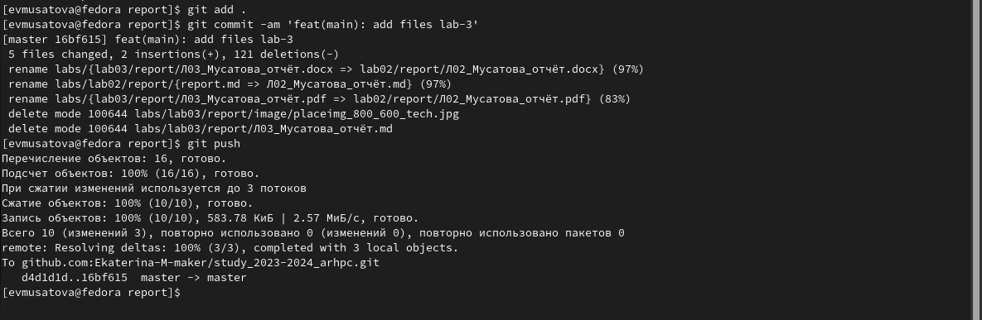

Figure 11: загрузка на гит

# 4 Вывод

В этой лабораторной работе я освоила процедуру оформления отчетов с помощью Markdown.